МИНОБРНАУКИ РОССИИ
Федеральное государственное бюджетное образовательное учреждение
высшего образования
«МИРЭА – Российский технологический университет»
РТУ МИРЭА
Институт Информационных технологий

Кафедра Математического обеспечения и стандартизации информационных технологий

Отчет по практической работе №2

по дисциплине «Разработка кроссплатформенных мобильных приложений»

Выполнил:  Студент группы ИКБО-65-23 | Полянский М.Д.
Проверил:  Доцент кафедры МОСИТ | Зырянова С.А.

Москва 2026 г.

1 Цель работы
Изучить основные виджеты Flutter, построение дерева виджетов и использование StatelessWidget. Разработать статический информационный экран по заданному макету.

2 Реализация приложения
Выбрана тема «Языки программирования». На экране размещены название темы, описание, изображение, список языков и данные студента. Приложение запущено в Google Chrome; результат представлен на рисунке 1.
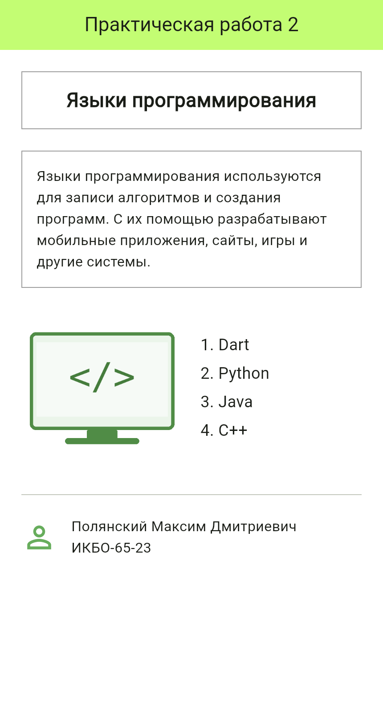
Рисунок 1 — Результат работы приложения

3 Дерево виджетов
MyApp и LanguagesPage наследуются от StatelessWidget. Метод build возвращает описание интерфейса. Scaffold задаёт каркас страницы, Column располагает блоки вертикально, а Row — изображение и список горизонтально.
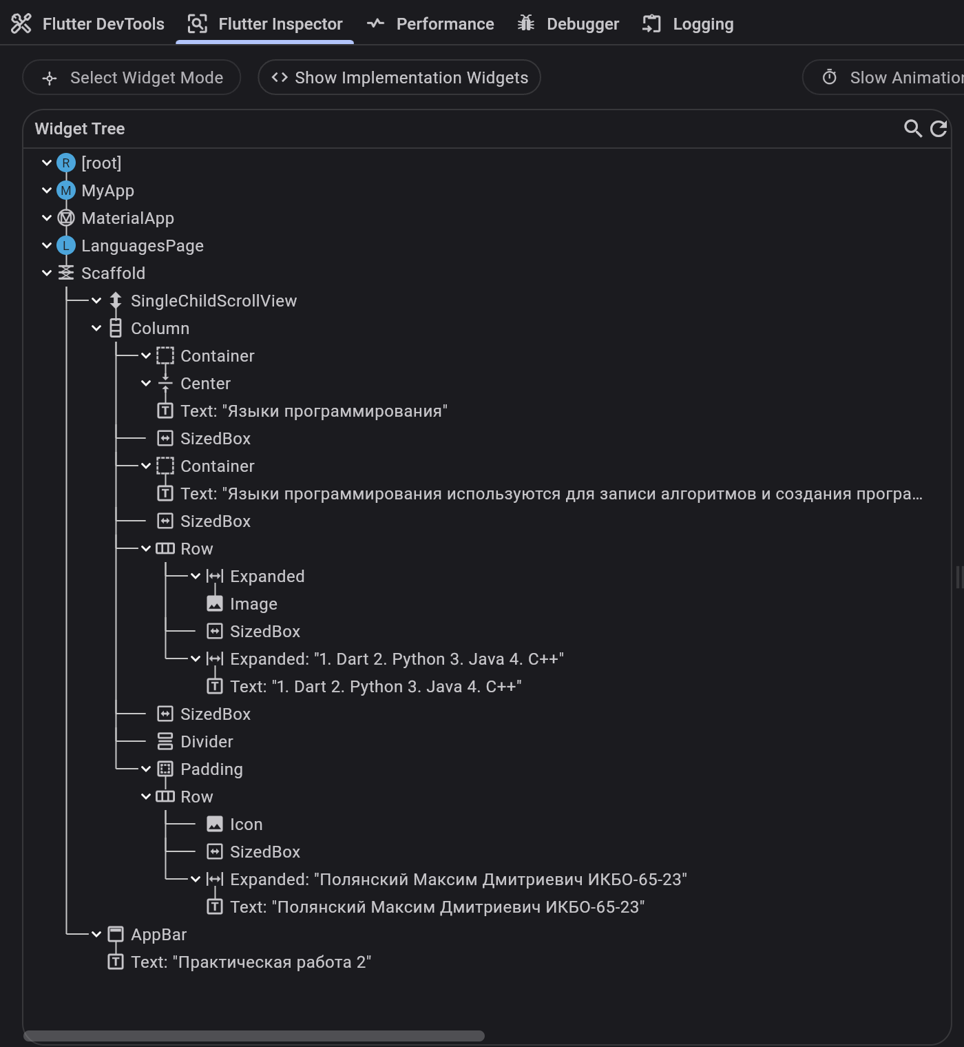
Рисунок 2 — Дерево виджетов в Flutter Inspector
Expanded распределяет ширину внутри Row. SingleChildScrollView обеспечивает прокрутку на небольших экранах. Изображение загружается из локального ресурса с помощью Image.asset.

4 Программный код приложения
Файл lib/main.dart
import 'package:flutter/material.dart';

void main() => runApp(const MyApp());

class MyApp extends StatelessWidget {
const MyApp({super.key});

@override
Widget build(BuildContext context) {
return MaterialApp(
title: 'Практическая работа 2',
debugShowCheckedModeBanner: false,
theme: ThemeData(
colorSchemeSeed: Colors.green,
scaffoldBackgroundColor: Colors.white,
),
home: const LanguagesPage(),
);
}
}

class LanguagesPage extends StatelessWidget {
const LanguagesPage({super.key});

@override
Widget build(BuildContext context) {
return Scaffold(
appBar: AppBar(
title: const Text('Практическая работа 2'),
backgroundColor: Colors.lightGreenAccent,
centerTitle: true,
),
body: SingleChildScrollView(
padding: const EdgeInsets.all(24),
child: Column(
crossAxisAlignment: CrossAxisAlignment.stretch,
children: [
Container(
padding: const EdgeInsets.all(16),
decoration: BoxDecoration(border: Border.all(color: Colors.grey)),
child: const Center(
child: Text(
'Языки программирования',
textAlign: TextAlign.center,
style: TextStyle(fontSize: 22, fontWeight: FontWeight.bold),
),
),
),
const SizedBox(height: 24),

Продолжение программного кода
Container(
padding: const EdgeInsets.all(16),
decoration: BoxDecoration(border: Border.all(color: Colors.grey)),
child: const Text(
'Языки программирования используются для записи алгоритмов '
'и создания программ. С их помощью разрабатывают мобильные '
'приложения, сайты, игры и другие системы.',
style: TextStyle(fontSize: 16, height: 1.5),
),
),
const SizedBox(height: 32),
Row(
children: [
Expanded(
child: Image.asset(
'assets/images/programming.png',
height: 160,
fit: BoxFit.contain,
),
),
const SizedBox(width: 20),
const Expanded(
child: Text(
'1. Dart\n2. Python\n3. Java\n4. C++',
style: TextStyle(fontSize: 18, height: 1.8),
),
),
],
),
const SizedBox(height: 32),
const Divider(),
const Padding(
padding: EdgeInsets.symmetric(vertical: 16),
child: Row(
children: [
Icon(Icons.person_outline, size: 40, color: Colors.green),
SizedBox(width: 16),
Expanded(
child: Text(
'Полянский Максим Дмитриевич\nИКБО-65-23',
style: TextStyle(fontSize: 16, height: 1.5),
),
),
],
),
),
],
),
),
);
}
}

5 Подключение изображения
Изображение сохранено в файле assets/images/programming.png. Для его загрузки в pubspec.yaml указан путь к ресурсу:
flutter:
uses-material-design: true
assets:
- assets/images/programming.png
В Image.asset задано свойство BoxFit.contain, поэтому изображение помещается в выделенную область с сохранением пропорций.

6 Проверка работы
Приложение проверено в Chrome при размере области отображения 430 × 800 пикселей. Все элементы макета видны на экране, данные студента отображаются корректно.
Статический анализ flutter analyze завершён без замечаний. Два теста flutter test прошли успешно: проверено наличие названия, изображения, списка и данных студента, а также прокрутка без переполнения при размере экрана 320 × 480 пикселей.

7 Вывод
Разработан информационный экран на Flutter по теме «Языки программирования». В работе использованы Scaffold, AppBar, Column, Row, Center, Divider, Container, SizedBox, Padding, Text, Image, Icon, Expanded и SingleChildScrollView. Изучено дерево виджетов в Flutter Inspector. Интерфейс реализован с помощью StatelessWidget, поскольку его содержимое не изменяется пользователем.

